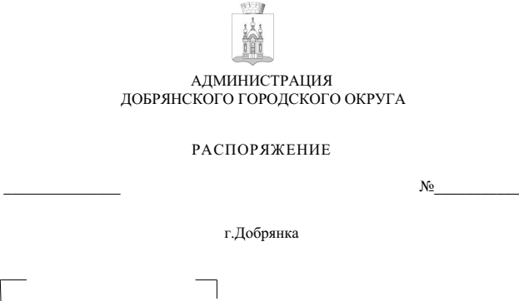

581-р
15.12.2023

Об утверждении ежегодного плана проведения плановых проверок при осуществлении ведомственного контроля
за соблюдением трудового законодательства и иных нормативных правовых актов, содержащих нормы трудового права
в подведомственных учреждениях администрации Добрянского городского округа и отраслевых (функциональных) органах администрации Добрянского городского округа на 2024 год

В целях реализации статьи 353.1 Трудового кодекса Российской Федерации, Закона Пермского края от 30 сентября 2019 г. № 443-ПК
«О ведомственном контроле за соблюдением трудового законодательства
и иных нормативных правовых актов, содержащих нормы трудового права,
в Пермском крае», постановления администрации Добрянского городского округа от 18 февраля 2021 г. № 281 «Об утверждении Порядка осуществления ведомственного контроля за соблюдением трудового законодательства и иных нормативных правовых актов, содержащих нормы трудового права,
в отношении муниципальных учреждений Добрянского городского округа»:
- Утвердить прилагаемый ежегодный план проведения плановых проверок при осуществлении ведомственного контроля за соблюдением трудового законодательства и иных нормативных правовых актов, содержащих нормы трудового права в подведомственных учреждениях администрации Добрянского городского округа и отраслевых (функциональных) органах администрации Добрянского городского округа на 2024 год (далее – План).
- Отделу муниципальной службы и антикоррупционной деятельности администрации Добрянского городского округа:
  - довести План до сведения руководителей подведомственных учреждений администрации Добрянского городского округа и руководителей отраслевых (функциональных) органов администрации Добрянского городского округа в срок до 22 декабря 2023 года;
  - разместить План на официальном сайте администрации Добрянского городского округа в информационно-телекоммуникационной сети Интернет в течение двух дней после дня его утверждения.
3. Руководителям отраслевых (функциональных) органов администрации Добрянского городского округа, осуществляющим функции и полномочия учредителя в отношении подведомственных учреждений:
3.1. утвердить в срок до 20 декабря 2023 года ежегодный план проведения плановых проверок при осуществлении ведомственного контроля за соблюдением трудового законодательства и иных нормативных правовых актов, содержащих нормы трудового права в подведомственных учреждениях;
3.2. разместить План на официальном сайте администрации Добрянского городского округа в информационно-телекоммуникационной сети Интернет
в разделе «Ведомственный контроль» в течение двух дней после дня его утверждения;
3.3. довести План до сведения руководителей подведомственных учреждений и руководителей отраслевых (функциональных) органов администрации Добрянского городского округа в срок до 22 декабря 2023 года.
4. Контроль за исполнением распоряжения возложить на заместителя главы администрации Добрянского городского округа по внутренней политике.

И.о. главы городского округа –
главы администрации
Добрянского городского округа Н.Н. Поздеев

УТВЕРЖДЕН
распоряжением администрации
Добрянского городского округа
от №

ЕЖЕГОДНЫЙ ПЛАН
проведения плановых проверок при осуществлении ведомственного контроля за соблюдением трудового законодательства и иных нормативных правовых актов, содержащих нормы трудового права в подведомственных учреждениях администрации Добрянского городского округа и отраслевых (функциональных) органах администрации Добрянского городского округа на 2024 год

№ п/п | Наименование подведомственного учреждения и отраслевого (функционального) органа, деятельность которого подлежит плановой проверке | Проверяемый период | Срок проведения
1 | Управление социального развития администрации Добрянского городского округа | 2023 г. | с 01 февраля 2024 г.  по 29 февраля 2024 г.
2 | МКУ «Единая дежурно-диспетчерская служба Добрянского городского округа» | 2023 г. | с 01 апреля 2024 г. по 26 апреля 2024 г.
3 | Отдел жилищно-коммунального хозяйства в р.п. Полазна администрации Добрянского городского округа | 2023 г. | с 31 мая 2024 г. по 28 июня 2024 г.
4 | МКУ «Управление капитального строительства» | 2023 г. | с 01 августа 2024 г. по 28 августа 2024 г.
5 | Управление образования администрации Добрянского городского округа | 2023 г. | с 01 октября 2024 г. по 28 октября 2024 г.
6 | Управление жилищно-коммунального хозяйства и благоустройства администрации Добрянского городского округа | 2023 г. | с 01 декабря 2024 г. по 27 декабря 2024 г.

